SENAI – SISTEMA FIEB

MECATRÔNICA

Alan Santos

Avner Lima

Carlos Dias

Gabriel Santos

ACOPLAMENTO E CAIXA DE TRANSMISSÃO

SALVADOR

2020

Alan Santos

Avner Lima

Carlos Dias

Gabriel Santos

ACOPLAMENTO E CAIXA DE TRANSMISSÃO

Monografia componente da atividade, como requisito parcial para avaliação na disciplina de Mecânica Aplicada a Sistemas Automatizados.

Orientador: Professor Gidel Oliveira da Silva

SALVADOR

2020

**SUMÁRIO**

1. INTRODUÇÃO .................................................................................................... 4
2. Acoplamentos ....................................................................................................... 5
   1. Tipos de Acoplamentos ................................................................................. 5
      1. Elásticos .............................................................................................. 5
      2. Precisão ............................................................................................... 6
      3. Engrenagem ........................................................................................ 7
      4. Lâminas ............................................................................................... 7
3. Redutores .............................................................................................................. 8
   1. Partes Componentes ...................................................................................... 9
   2. Elementos Básicos ........................................................................................ 10
   3. Seleção .......................................................................................................... 11
4. CONCLUSÃO ..................................................................................................... 12
5. REFERÊNCIAS ................................................................................................... 13
6. **INTRODUÇÃO**

As caixas de transmissão e os acoplamentos são equipamentos de grande importância dentro das indústrias, produzidos para trabalharem em condições severas. Os acoplamentos possuem a finalidade de reduzir vibrações, compensar desalinhamentos, aumentar a vida útil de redutores, motoredutores e maquinas acionadas, e são utilizados em diferentes tipos de equipamentos. No entanto, nem sempre algumas unidades podem ser acopladas e existe a necessidade de se modificar algumas características como velocidade, rotação ou torque. Para esta necessidade foram desenvolvidas as caixas de transmissão como os redutores.

O objetivo deste trabalho é realizar um estudo sobre os acoplamentos e seus diferentes tipos e características, processo de fabricação, aplicação, vantagens e desvantagens, e o funcionamento dos redutores, bem como suas engrenagens e atuações.

1. **Acoplamentos**

Os acoplamentos são responsáveis pela conexão entre dois sistemas maquinários. Ou seja, são elementos de transmissão mecânica que possuem como principal função promover a transmissão de torque de um acionamento. Seu uso abrange diferentes segmentos de mercado e seu objetivo é melhorar o desempenho de toda a operação de uma indústria.

Outros benefícios dos acopladores quem valem ser citados:

* Reduzir Vibrações
* Unir dois eixos
* Transmitir torques e movimentos
* Relação de Transmissão
* Compensar desalinhamentos
* Absorver Choques
  1. **Tipos de acoplamentos**
     1. **Elásticos**

O acoplamento elástico é muito utilizado pelas indústrias pois sua principal função é unir dois eixos. Essa união faz com que haja uma transferência de potência que se movimenta a partir da rotação que ocorre nos eixos e no motor.

Eles são aptos a compensar os seguintes desalinhamentos:

* + - Desalinhamento radial
    - Desalinhamento axial
    - Desalinhamento angular

Como são muito utilizados pelas indústrias e possuem o objetivo de suprir determinadas necessidades que aparecem no decorrer de uma operação industrial, eles são constituídos por diferentes materiais e componentes, tais como:

* + - Aço
    - Ferro fundido
    - Cubos
    - Flanges
    - Borracha (Elemento Elástico)

Aplicações mais comuns:

* + - Bombas;
    - Compressores;
    - Ventiladores;
    - Agitadores;
    - Secadores;
    - Transportadores de cargas;
    - Elevadores de cargas;
    - Gerador;
    - Laminador;
    - Dentre outros.

Vantagens:

* + - Preço baixo
    - Fácil instalação e manutenção
    - Absorve choques e compensa desalinhamentos
    - Intercambialidade
    1. **Precisão**

São conjuntos mecânicos que fazem a transmissão de rotação entre dois eixos e possuem um tempo de **vida útil maior** à temperatura, sobrecargas e vibrações, pois são fabricados de acordo com a sua aplicação. Sua utilização ocorre quando há a necessidade de se obter uma maior resistência em relação às vibrações, temperatura e sobrecarga ou quando há **falha do elastômetro.**

Características:

* + - Possuem rigidez torcional;
    - Possuem flexibilidade angular;
    - São ideais para acionamentos em médio e alto torque;
    - Fácil montagem, dispensam manutenção constante;
    - São duráveis e seguros. Como já falamos, eles atendem aos altos padrões e normas de qualidade.

Compensam os seguintes desalinhamentos:

* + - Axial
    - Radial
    - Angular

São utilizados em diferentes tipos de indústrias, as mais comuns são:

* + - Indústria automotiva;
    - Indústria Gráfica;
    - Mineradoras;
    - Dentre outras.
    1. **Engrenagem**

É uma peça de ligação entre eixos rotativos. É ele o responsável pela regulação de certos desalinhamentos, que são tratados como desalinhamentos inevitáveis. Além disso, eles são responsáveis pela absorção de possíveis desalinhamentos e geralmente aplicados na saída de redutores e motoredutores, que é onde há maior necessidade de alto torque e baixa rotação.

Tipos:

Flexível - Utilizado para todos os tipos de aplicações. É constituído por duas buchas externas com uma engrenagem interna e dois cubos com uma engrenagem externa. Esse tipo acomoda todos os desalinhamentos possíveis e são utilizados em máquinas, [rolamentos](https://blog.acoplastbrasil.com.br/o-que-sao-rolamentos/) e outros equipamentos.

Metade flexível, metade rígida - Esse tipo de acoplamento de engrenagem suporta o desalinhamento angular e é constituído por uma metade rígida e uma metade com uma engrenagem flexível. Portanto, ele é utilizado para aplicações que possuem**eixos flutuantes.** Para a utilização do tipo correto, recomendamos que você avalie a sua necessidade operacional. Assim você estará apto a analisar qual produto se encaixará melhor ao longo deste processo.

Aplicações:

* + - Aparelhos em usinas;
    - Máquinas de construção civil;
    - Metalúrgicas;
    - Dentre outros.
    1. **Lâminas**

São responsáveis pela ligação de eixos rotativos radiais, angulares e axiais em máquinas que possuem alto desempenho. O [**acoplamento de lâmina**](https://www.acoplastbrasil.com.br/acoplamentos/laminas) possui peças rígidas, portanto, possuem uma vida útil longa e são resistentes à choques, variações de temperatura e corrosão. Portanto eles são altamente indicados em máquinas e operações que necessitam de sincronismo torcional em ambientes mais agressivos aos elastômeros.

Suas principais características são:

* Fáceis de instalar e manusear;
* Ótimo relação de custo-benefício;
* Alta rigidez torcional;
* Não oxidam;
* Suportam altas rotações;
* Suporta temperaturas extremas.

Principais vantagens:

* Suporte a altas temperaturas e condições adversas de trabalho;
* São resistentes a produtos químicos;
* Não necessitam de lubrificação;
* São atóxicos;
* Não oxidam;
* São torcionalmente rígidos;
* Permitem desalinhamentos angulares e radiais;
* Atendem aplicações tanto de baixo torque quanto de alto torque;
* Suportam altas rotações;
* São intercambiáveis aos acoplamentos de mercado;
* São de fácil instalação e manutenção;
* Ótimo custo benefício;
* Possuem mais resistência e maior tempo de vida útil.

1. **Redutores**

Um redutor consiste num conjunto de eixos com engrenagens cilíndricas de dentes retos, helicoidais, cônicas ou somente com uma coroa com parafuso sem fim, que tem como função reduzir a velocidade de rotação do sistema de acionamento do equipamento. Consequentemente com a redução da velocidade tem-se um aumento significativa no torque transmitido.

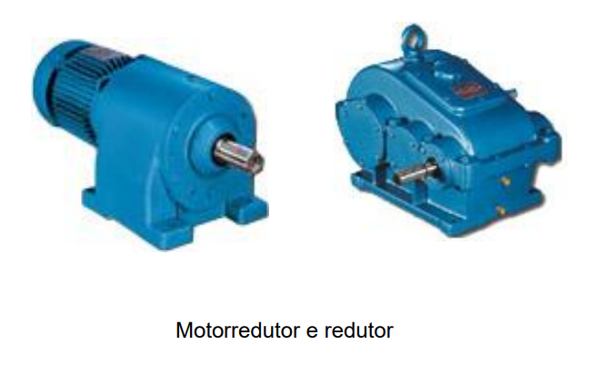

* 1. **Partes Componentes**

A parte fundamental de um redutor são as engrenagens. Através delas reduz-se a velocidade de rotação da transmissão, pois o contato entre engrenagens de menor e maior número de dentes (variação no diâmetro) possibilita a redução desejada. Carcaça: Normalmente fabricada em chapa de aço de baixo carbono ou ferro fundido, montada com solda ou alumínio, podendo ser bipartida ou apenas com abertura nas tampas dos mancais. Em alguns casos, ele é tratado termicamente para alivio das tensões de solda ou fundição.

Os dentes das engrenagens podem ser retos ou helicoidais. Quando há intenção de se reduzir a vibração e ruído utiliza-se, nos redutores, engrenagens de dentes helicoidais, já que a transmissão de potência, nesse caso, é feita de maneira mais homogênea. Por outro lado, as engrenagens de dentes retos são mais simples de serem fabricadas e por isso apresentam menor custo.

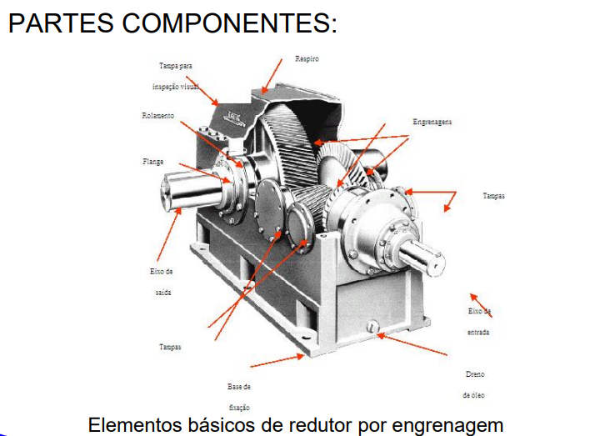

* 1. **Elementos Básicos**
* Eixos

São usinados em aço médio carbono temperados e revenidos para a dureza especificada.

* Engrenagens

São rodas dentadas com módulos padronizados por normas. Fabricadas em aço liga temperada em óleo e revenida. Tem formato cilíndrico de dentes retos, helicoidal ou cônico (pinhão), conforme o modelo do redutor.

* Rolamentos

Elementos girantes de máquina que suportam o eixo com as engrenagens, possibilitando a eles o menor atrito possível ao girar. São utilizados rolamento radiais, axiais ou cônicos.

* Retentores

Utiliza-se vedadores de borracha com molas, para reter o óleo da parte interna e evitar as infiltrações de contaminantes externos.

* Tampa de Inspeção

Evita a desmontagem do redutor, facilitando a inspeção das partes internas.

* Respiro

Respiro: Dispositivo que possibilita a saída e entrada do ar no redutor durante o trabalho, devido ao aquecimento e resfriamento (mudança de volume do ar).

* Níveis de Óleo

Sistema para inspeção de nível óleo lubrificante utilizado dentro do redutor. Podem ser do tipo visor, tubo vertical ou vareta de nível.

* 1. **Seleção**

Para a seleção adequada do redutor, devemos antes conhecer algumas informações do sistema.

* Tipo de máquina movida
* Tipo de máquina motora
* Potência efetiva requerida pela máquina movida (Pc)
* Rotação de Entrada (Ne)
* Rotação de saída (Ns)
* Regime de Trabalho
* Relação de Redução (I)
* Torque (T)
* Cargas aplicadas (Cr)

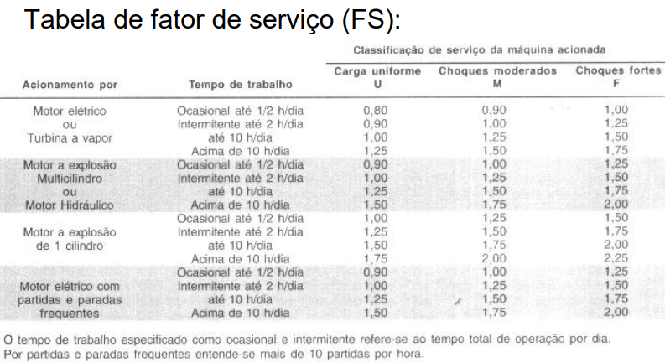

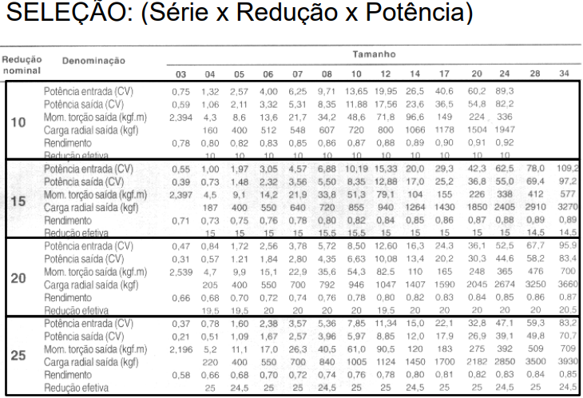

1. **CONCLUSÃO**

A partir deste estudo realizado por meio de pesquisas, foi possível conhecer um pouco mais sobre os acoplamentos e os redutores, suas características, funcionamento e aplicações, tornando-os mais amigáveis quando estivermos diante desses dispositivos.

**REFERÊNCIAS**

ANTARES. Acoplamentos industriais: o que são e quais as suas funções?. 2019. Disponível em: <https://www.antaresacoplamentos.com.br/blog/acoplamentos-industriais/#:~:text=Acoplamentos%20s%C3%A3o%20componentes%20de%20transmiss%C3%A3o,eixo%20motriz%20para%20o%20eixo.>. Acesso em: 09/11/2020.

BARBOSA, Prof. João Paulo. Elementos de Transmissão. Instituto Federal Espírito Santo, Campus São Mateus. 20??. Disponível em: <https://ftp.sm.edu.br/professores/joaopaulo/Aula_08>. Acesso em: 12/11/2020.

OPERACTION. Transmissões e acoplamentos. 20??. Disponível em: <https://operaction.com.br/transmissoes-e-acoplamentos/>. Acesso em: 12/11/2020.

SALES, Raquel. O que são acoplamentos? Guia Completo com tudo o que você precisa saber para escolher o modelo ideal!. 2018. Disponível em: <https://blog.acoplastbrasil.com.br/o-que-sao-acoplamentos/>. Acesso em: 12/11/2020.